TRAVAIL – CP (Classe Annick)
Semaine du 6 au 10 avril 2021
1. Livre de lecture : « A l’assaut des gratte-ciel ! » pages 106.107 :
les sons « gu,ge » : sur 2 jours
➢Description de l’image :
- Où se passe cette histoire ? Décrivez cette rue. Comment sont habillés Lili et Hugo ? A ton avis, connaissent-ils cette ville ? Que fait Taoki ? Quelle tête font les gens ?

➢ Dessins sous l’illustration page 106 A RETENIR

La lettre g fait le son G devant les lettres : a,o, u ( gant, dragon, guépard, guêpe)

et fait le son J devant les lettres i, e ( girafe, plongeoir, étagère, pigeon ) .

En vidéos :
https://www.youtube.com/watch?v=nWpNk_E2Wi0

2. Lis la fiche n° 40 « g-ge » ( mardi ) et la fiche 41 « g-gu » ( jeudi ) : cf Porte-vues
3. Lis dans le livre page 107 (syllabes, mots, phrases)(mardi ) et l’histoire de Taoki
(jeudi )
4. Devinettes :
-Je vis dans la savane, j’ai un grand cou et je suis marron et jaune : (la girafe)
- Je vis dans la savane et je suis l’animal le plus rapide : (le guépard)
- Je permets aux poissons de nager : (les nageoires)
- Ils servent à protéger les mains du froid : (les gants)
4. Exercices n° 1 à 14 sur le fichier pages 12 -13-14 (à faire sur 2 jours)

n°1 : Mots « bague, bougie, guidon, plongeoir, guitare, horloge, plongeur, figue ».
n°2 : Mots « genou, guirlande, langue, éponge, girafe, nuage, vague, gilet »
n°3 : Mettre en fluo
n°4 : le a, o, u
n° 5 : En fluo n° 6 : le e, é, è, i, y
n° 7 : Je vois la lettre g et j’entends G ; je vois la lettre g et j’entends J

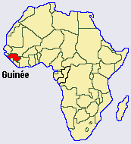
n°8 : Lisez les mots : est-ce qu’on dit bague ou bage ?

n°9 : Phrases : Lili mange une mangue récoltée en Guinée.
Il a mis des gants mais ses doigts sont gelés.

n°10 : Négation « ne…pas » : Je ne lis pas sur la plage,

Le linge ne sèche pas dehors. Je ne suis pas fatigué.

(dessiner sur le cahier ce que j’appelle « les lunettes » : le ne ...pas et les relier entre eux
(comme ce que j’ai fait)

n°11 : Compréhension de l’histoire.
n° 12 : Mots à compléter (admirent, géante, grimpe, prend, ahuris).

5. Ecriture : dans le fichier écriture Taoki : q page 26, k page 27, œu page 32.
6. Lecture plaisir dans différents petits albums de leur choix
Mathématiques
Petits exercices dans la petite pochette de mathématiques ; finir les petits dossiers pour certains élèves (traceur, quadrillo, repro ) ; ne pas faire les problèmes .
Il y a également dans la pochette plusieurs fiches de maths + dossier « dizaines/unités)
Chacun va à son rythme !

VENDREDI : c’est le 100 ème jour d’école : vous avez un petit dossier qui vous attend dans la pochette avec jeux , défis et bricolages. Et collection à rapporter le lundi 26 avril.
Chers parents d’élèves,
Vendredi sera notre 100ème jour d’école !!! Pour fêter cela, nous vivrons une journée un peu particulière autour du 100.
Chaque enfant pourra apporter SA collection de 100. Cela peut être 100 coquillages, 100 grains de blés, 100 pâtes, 100 crayons, 100 bonbons, ou 100 perles… à vous de jouer ! Ils auront sans doute besoin d’un petit coup de pouce pour compter si loin !
La collection devra être rangée dans un sachet plastique transparent (comme ceux utilisés pour la congélation).
Merci de nous aider à préparer cette grande journée !
Annick et ses élèves

http://championmath.free.fr/AdditionsCPfac.htm : exercices en ligne
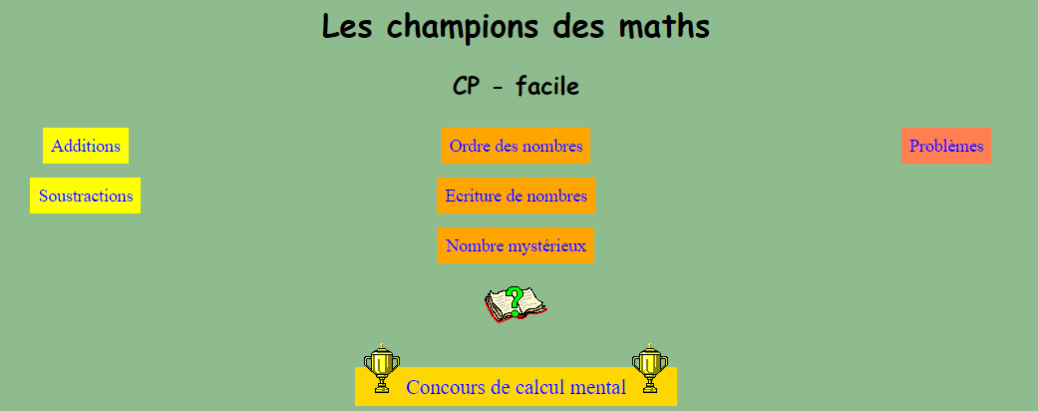

BONNE SEMAINE à TOUS !

